**ДОСКОНАЛІСТЬ АЛЬП ШВЕЙЦАРІЯ + АВСТРІЯ (шкільні канікули)**

##### 1 день

###### Наша подорож починається

**Прибуття в Мукачево.** Зустріч представником компанії Сакумс біля автобусу (автобус буде подано на парковку на привокзальній площі).

Орієнтовний час збору туристів - 06:40. Посадка в комфортабельний автобус.

Виїзд на кордон о 07:00. Час виїзду може змінюватись, просимо перед бронюванням туру уточнювати.

**Перетин кордону.**

Запрошуємо почати знайомство з Угорщиною відвідавши **оглядову екскурсію "Душа і серце Будапешту" (15 євро дорослі/10 євро дітям)**. Справжня душа Будапешту – Базиліка Святого Іштвана – одна з трьох найбільших угорських базилік. Зачаровують її бронзові барельєфи та мозаїка на колонах і стінах, розписаний купол із біблійними сценами про створення світу. Далі шлях пролягатиме через площу Свободи до серця Будапешту – Парламенту. Це найбільша урядова резиденція в Європі, яку будували 19 років! Насолодившись красою будівлі та видами на Дунай, ми продовжимо маршрут по набережній до ланцюгового мосту Сечені – найкрасивішого та найбільш впізнаваного мосту Будапешта. Ми послухаємо легенди, пов'язані з ним. Далі, прогулюючись набережною Пешту, побачимо багато пам'ятників, сумних і кумедних, дізнаємося їх історії, концертний зал "Вігадо", де виступали знамениті композитори. Ми впевнені, що ви закохаєтеся в Будапешт ще більше.

**АБО** пропонуємо вам незабутню **подорож на кораблику по Дунаю "Будапешт в ілюмінації" (30 євро для дорослих/25 євро для дітей)** - захоплююча прогулянка на кораблику Дунаєм під святково ілюмінованими мостами з безлімітним шампанським чи солодкими напоями для дітей. Ви отримаєте насолоду від шедеврів архітектури, що прикрашають набережну: Рибацький Бастіон, Королівський палац, Парламент і мости, пропливаючи під якими, варто обов’язково загадати бажання, яке неодмінно збудеться!

**Обід/вечеря*.**

**Переїзд в транзитний готель. Поселення. Ночівля.**

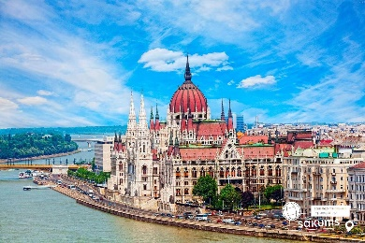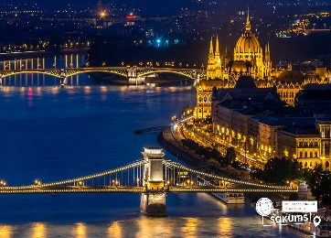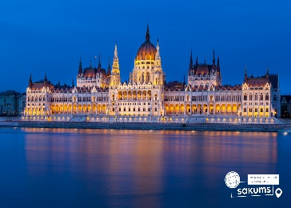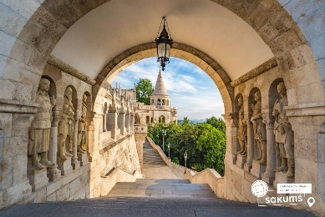

##### 2 день

###### Величний Відень

Сніданок. Виселення з готелю. **Переїзд у Відень.**

**Вільний час.** Рекомендуємо відвідати екскурсії:

* **"Величний Відень" (15 євро для дорослих/10 євро для дітей)**. Неповторне місто, де в усьому відчувається небувалий розмах колишньої імперії. Неймовірно красивий, затишний історичний центр, оточений садами та парками. Почнемо знайомство із Віденської Рингштрассе. Вулиця побудована на місці старих місцевих стін, яку зараз прикрашають розкішні готелі та історичні пам’ятки: площа Марії-Терезії, Парламент, Ратуша, Віденська опера. Далі на вас чекає знайомство з історичним центром імперського Відня: зимова резиденція династії Габсбургів, величний собор Св. Стефана, розкішна торговельна вулиця Грабен та Альбертина.
* **"Скарбниця Габсбургів" (25 євро для дорослих/15 євро для дітей)**. Кожна існуюча імперія мала свої скарбниці. Габсбурги не були виключенням. Віденська Скарбниця Габсбургів - один із надзвичайних музеїв міста. Тут зберігаються безціні предмети найвищого рангу: Священна Чаша Граалю, Спис Долі, церковні реліквії, незвичайна колекція Корон, королівських регалій та інших символів влади.
* **Палац Шенбрунн (15 євро + вхідний квиток 23 євро для дорослих/18 євро для дітей)**. Ця літня резиденція династії Габсбургів зачарує вас розкішними імператорськими залами, а також масштабним парковим комплексом, де можна буде прогулятись у вільний час. На території ви знайдете чудовий зоопарк, сад троянд, оранжерею та обов’язково відвідайте павільйон Глоріетту, звідки відкривається приголомшлива панорама на місто.
* **"Легенди та історії Відня" (20 євро для дорослих/10 євро для дітей)**. Під час екскурсії ви почуєте історії та легенди: про перших правителів Австрії Бабенбергів, про таємниці собору Св. Стефана, про лицарські та чернечі ордени, гільдії та ремесла. Ви дізнаєтеся історію походження назв багатьох вулиць та площ, історію пісні "Ох, мій милий Августин"; відвідаєте старий університетський квартал, місця, де жив Моцарт, де був переможений Василіск; побачите весільний фонтан та знаменитий годинник "АНКЕР", а також квартал, де знаходиться старовинна церква Відня. Ця екскурсія подарує неперевершені емоції та познайомить з Віднем ще ближче.
* **"Віденська Опера" (15 євро + вхідний квиток 11 євро)**, безсумнівно, є головною пам’яткою Австрії і музичною столицею світу мистецтва. Ми познайомимося з історією будівлі Опери, долею і творчістю її архітекторів, побачимо прекрасні інтер’єри холів і салонів, побуваємо у глядацькому залі. Ви дізнаєтеся про музикантів, які виступали і виступають на її сцені, про ті світові рекорди, які були тут встановлені, про традиції проведення Віденського Оперного балу і про те, чим живе цей театр у наші дні.

**Обід/вечеря*.**

**Переїзд в транзитний готель. Поселення. Ночівля.**

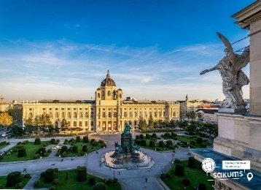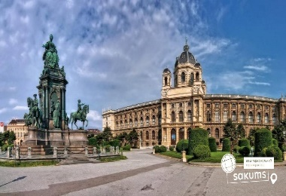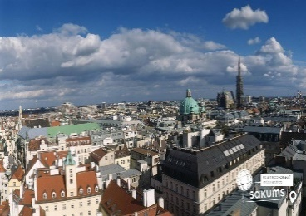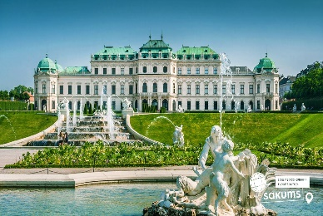

##### 3 день

###### Швейцарська легенда

**Прибуття в Швейцарію.**

По дорозі в Цюріх запрошуємо всіх на **екскурсію "Люцерн - швейцарська легенда" (20 євро для дорослих/15 євро для дітей)**. Люцерн, ніби вийшовши з дитячих снів, казкове місто, що лежить на березі мальовничого озера чотирьох кантонів. Це місце, де народилась швейцарська легенда - Вільгельм Телль, і сучасна Швейцарія. Під час прогулянки ми побачимо все, чим відоме це чарівне місто: Капелльбрюке - найстаріший дерев'яний міст Європи, 34-метрова водонапірна вежа - символ міста, фортеця Музегг, меморіал "Вмираючий лев" - найзворушливіше в світі творіння з каменю.

**Переїзд в Цюріх.**

Запрошуємо всіх на **оглядову екскурсію "Цюріх - столиця Європи"**. Цюрих - найбільше місто і економічний центр Швейцарії. Назва міста викликає асоціації з "містом світу", що більше відображає його сучасну популярність. Але місту понад дві тисячі років. Ще римляни побудували тут фортецю, поруч з якою виникла простора ринкова площа Турікум. Місто розташоване на берегах річки Ліммат і майже повністю оточує порівняно велике за розмірами Цюрихське озеро. На схід від озера починається передгір'я Альп, де бере свій початок річка Рейн. В гарну погоду прямо з міської набережної можна спостерігати мальовничу панораму озера на тлі засніжених альпійських піків. Цюрих відомий перш за все як місто банків та діловий центр, але йому є чим здивувати своїх гостей: музеї, магазини дизайнерського одягу, парки і жваве нічне життя, одним словом, це місто варто побачити.

**Вільний час.** У місті є ринок біля центрального вокзалу, де можна придбати фермерські сири, хліб та інші смаколики. Обов'язково загляньте в Spruengli - найпопулярніше кафе в місті.

**Вечеря*.**

**Поселення в готель. Ночівля.**

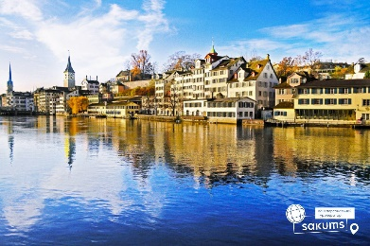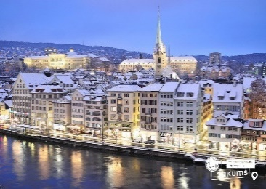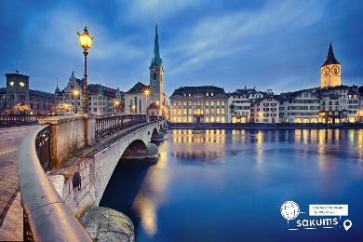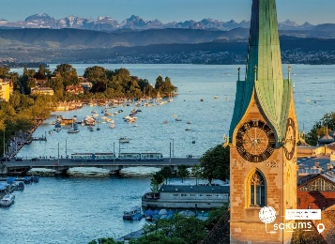

##### 4 день

###### Серце Швейцарії

Сніданок. Виселення з готелю.

Бажаючих запрошуємо відвідати **екскурсію "Серце Швейцарії: Берн та Інтерлакен" (45 євро для дорослих/30 євро для дітей)**. Швейцарія знаходиться в самому серці Європи. І хоча з географічної точки зору це не так, але так чи інакше саме через Альпи пролягають найважливіші залізничні і автомобільні магістралі, що зв'язують Північну Європу з Південною. Вам просто необхідно перевірити, чи правий був Гете, коли писав: «Це найпрекрасніше місце, яке ми бачили».

Фактична столиця Швейцарії - **Берн** - на подив маленьке і затишне містечко. Під час прогулянки по Берну ви дізнаєтеся про історію назви міста. Ви побачите, що чудово збереглися готичні будинки з хитромудрими еркерами, неповторні фонтани з дерев'яними статуями, і, звичайно, одну з головних визначних пам'яток Берна - дзвіницю Цітглогетурм, зі старовинними годинами XVI століття. Вони показують час, день тижня, місяць, знак Зодіаку і фазу Місяця. Неповторну чарівність місту надає неймовірна кількість квіткових горщиків на вікнах. Все старе місто знаходиться під охороною ЮНЕСКО, як пам'ятник світової культури. Ви погуляєте по березі річки Ааре і насолодитеся красою цього міста! Побувавши в Берні хоча б один раз, неодмінно хочеться повернутися сюди знову і ще раз побачити найкрасивіші вулиці в світі, надзвичайно високі мости і величні площі.

А далі **Інтерлакен** - курорт з багатими традиціями, в самому серці швейцарських Альп. Хто знає, можливо, саме чарівність природи Інтерлакена надихнула маестро Мендельсона на створення весільного маршу. Маестро писав: "Хто не бачив ландшафту Інтерлакен, той не бачив Швейцарії. Описати це неможливо, оскільки слова тут безсилі ..." Безперечно, Інтерлакен - чарівне міжозер'я! Всіх бажаючих запрошуємо проїхатись на поїзді в долину Лаутербруннен (*за додаткову плату). Під час подорожі на поїзді нам відкриються мальовничі панорами на Швейцарські гори.

**Обід/вечеря*.**

**Переїзд в готель. Поселення. Ночівля.**

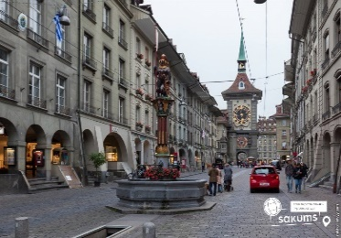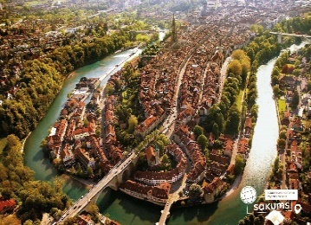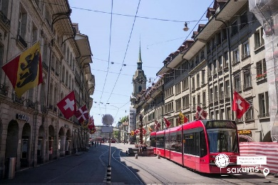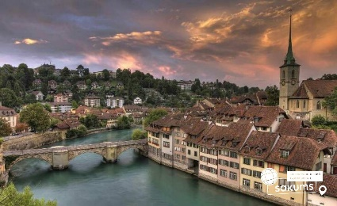

##### 5 день

###### Легенда Альп

Сніданок. Виселення з готелю.

**Вільний час.** Рекомендуємо факультативні екскурсії:

* **"Інсбрук – легенда Альп" (20 євро для дорослих/15 євро для дітей)**. Це невеличке австрійське містечко двічі було столицею зимових Олімпійських Ігор. Багатовікові традиції відчуваються у кожному будинку, в багатьох старовинних соборах та музеях. Це центр художніх промислів і годинникової справи, крім того, це один із легендарних гірських курортів країни. В Інсбруці затишно сидіти в кав’ярні на міській площі і уявляти, як тут в XII столітті у дзвоні лицарських турнірів зароджувалося це місто і як спостерігав за життям підданих король, що сидів на "Золотому даху"…
* **Музей Swarovski (15 євро + вхідний квиток 26 євро дорослі/8 євро діти до 17 років, *ціни на квитки можуть змінюватися)**. Поїздка, яка не залишить вас байдужими, у знамениті Кришталеві світи Swarovski у Ваттенсі, де розцвітають казки Кришталевої планети. Коли у 1995 році знаменита австрійська фірма «Swarovski» готувалася до святкування сторічного ювілею, було вирішено створити музей, який допоміг би людям побачити чарівну красу кришталю, відчути магічну силу цих кристалів, що ввібрали в себе і нічне сяйво зірок, і перше світло нового дня. Творець музею австрійський художник Андре Хеллер запропонував розташувати музей під землею. А де ж ще мають знаходитися скарби фірми «Swarovski», що прирівнюються своєю чистотою й величністю до алмазів?

**Обід/вечеря*.**

**Переїзд в транзитний готель. Поселення. Ночівля.**

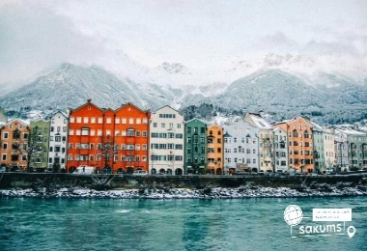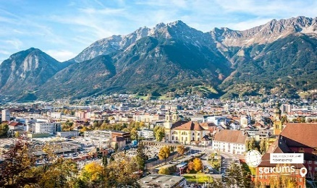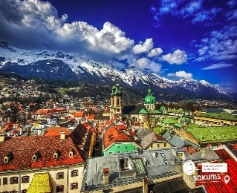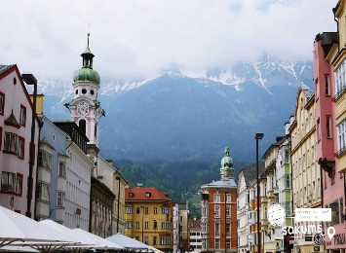

##### 6 день

###### Повернення в Україну

Сніданок. Виселення з готелю.

**Виїзд на Україну. Проходження прикордонного контролю.**

**Прибуття в Мукачево.** Посадка на потяг після 22:00.

##### **Вартість при бронюванні за 6 тижнів до початку туру – 420 EUR**

##### **Базова вартість – 430 EUR**

##### **Вартість туру для закритих організованих груп 45+5 – 390 EUR**

###### Входить у вартість

* Проїзд автобусом по маршруту;
* Медичне страхування для осіб 7-59 років;
* Проживання в готелях рівнем 3*;
* Харчування - сніданки за програмою;
* Оглядові екскурсії: Цюріх та Відень
* Супровід керівником групи.

###### Не входить у вартість

* Курортний збір (оплачується при бронюванні туру) - 10 євро з особи;
* Медичне страхування для осіб 0-6 та 60-80 років (*уточнюйте у менеджера);
* Факультативні екскурсії;
* Вхідні квитки в екскурсійні об’єкти (церкви, собори, музеї тощо);
* Навушники під час екскурсій – 2 євро з особи за екскурсію;
* Додаткових 5 обідо/вечерь - 100 євро (без напоїв). Замовлення та оплата до початку туру;
* Проїзд громадським транспортом;
* Особисті витрати;
* Туристам із Києва Туроператор «САКУМС» може надати послуги щодо придбання залізничних квитків Київ-Мукачево-Київ - 2300 грн (купе). Квитки можна купити самостійно, обов'язково завчасно уточніть у менеджера номер поїзда. Увага! Вартість квитків може бути змінена Туроператором після придбання, внаслідок підняття тарифів, чи підтвердження УЗ дорожчого поїзда.